Priloga 2 k pogodbi: ZAHTEVEK ZA IZPLAČILO
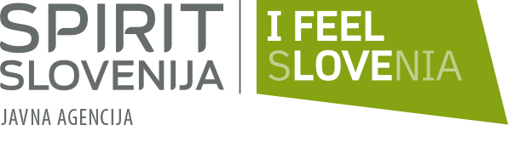 |  | 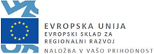

Naziv upravičenca: __________
Naslov upravičenca: __________
Davčna številka: ___________
Številka transakcijskega računa: __________
Banka: __________

SPIRIT Slovenija, javna agencija
Verovškova ulica 60
1000 Ljubljana
Davčna številka: SI 97712663

ZAHTEVEK ZA IZPLAČILO

Kratica operacije: __________ | Št. pogodbe o sofinanciranju: __________
Datum opravljene storitve: __________ | SM/SN SPIRIT: 040/4004

Zap. št. | Vrsta upravičenega stroška | Kohezijska regija (PP) | EU udeležba v EUR*
1. | Strošek zunanjih izvajalcev | Vzhodna (160067)
 |  | Zahodna (160069)
* Znesek navedite samo pri eni kohezijski regiji (regija se mora ujemati s kohezijsko regijo, ki ste jo navedli v vlogi).

IZJAVA:
Operacija je potekala v skladu s pogodbo o sofinanciranju. Podatki v zahtevku za izplačilo so resnični in pravilni. Seznanjeni smo z dejstvom, da je napačna in neresnična navedba podatkov v zahtevku za izplačilo in na njegovih prilogah (i) lahko podlaga za odstop od pogodbe o sofinanciranju ter vračilo vseh že izplačanih sredstev skupaj z zakonskimi zamudnimi obrestmi od dneva nakazila na naš transakcijski račun do dneva vračila sredstev v državni proračun Republike Slovenije in (ii) kaznivo dejanje po Kazenskem zakoniku Republike Slovenije in bo v skladu s kazenskim pravom Republike Slovenije preganjano. Vse obveznosti do upnikov, v zvezi z aktivnostmi operacije, so poravnane. Za upravičene stroške operacije doslej nismo prejeli drugih javnih sredstev. Upravičeni stroški so ustrezno evidentirani v naših poslovnih knjigah oziroma v ustreznih knjigovodskih evidencah.
OPOZORILO:
Zahtevek za izplačilo morate predložiti prek informacijskega sistema organa upravljanja »eMA«

Kraj in datum | Žig | Ime in priimek zakonitega zastopnika upravičenca
 |  | Podpis

PRILOGA:
- Poročilo

